《网络基础》大作业报告

姓名： 潘昊 学号： 320012311 专业： 计算机科学与技术

# 实验1 协议综合分析

2023年6月26日

## 一、实验目的

1. 掌握网络拓扑的分析能力以及简单的故障排除方法。

2. 进一步理解TCP/IP协议栈的工作过程及其数据封装方法。

3. 进一步理解数据分组在互联网中的传输过程。

4. 进一步理解路由协议的工作原理。

5. 综合了解各种协议如何协同工作，完成Internet信息服务。

## 二、实验原理

1. ADSL

ADSL（Asymmetric Digital Subscriber Line，非对称数字用户线路）是一种能够通过普通电话线提供宽带数据业务的技术，是目前最常见的家庭Internet接入方式。它采用频分复用技术把普通电话线划分成电话、上行和下行三个相对独立的信道，4kHz以下频段仍用于传送传统电话业务，从而避免了相互之间的干扰。ADSL采用DMT（离散多音频）技术，将40kHz以上的高端频带划分为256个4kHz左右的子频宽，其中25子信道用于上行通道，其余239个子信道用于下行通道。在更高的ADSL2+标准中，其下行速率最高可达8Mbps，而上行速率可达800kbps。

2. 分组交换技术

Internet的通信方式是采用分组交换。源端首先将一个完整报文切割成多个适合传输的分组，沿途路由器采用存储—转发的机制接力传送这些分组，目的端接收到所有分组后再其重新组成一个完整报文。“存储--转发”机制采用逐段并行利用信道，按需使用链路带宽资源。分组交换带来的最大好处是：较小的分组有利于路由器的并行传输和存储，明显提高了通信效率和减少网络时延。分组交换又可进一步分为无连接的数据报交换和面向连接的虚电路交换。

## 三、实验配置说明

1. 选择想要的设备：

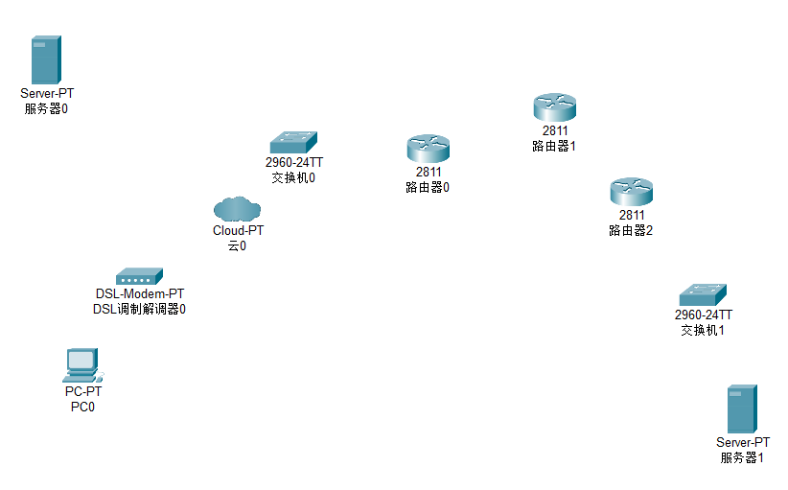

2. 设置相关设备和端⼝的IP：

-PC:

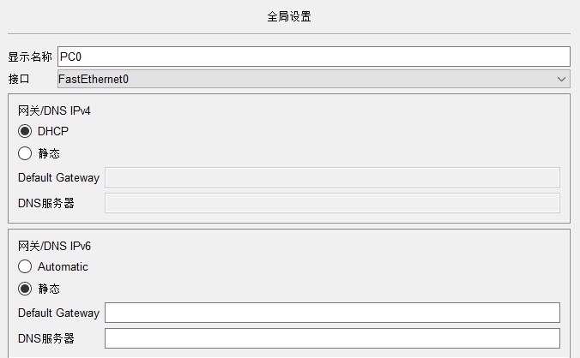

-DNS:

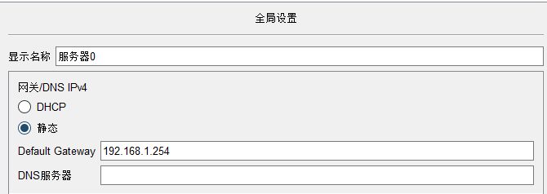

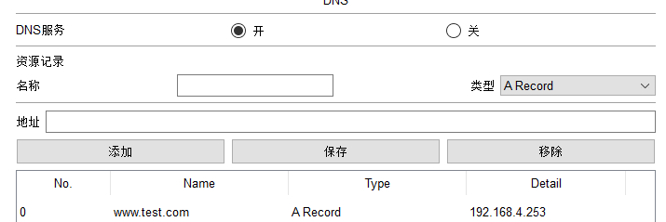

-Router:

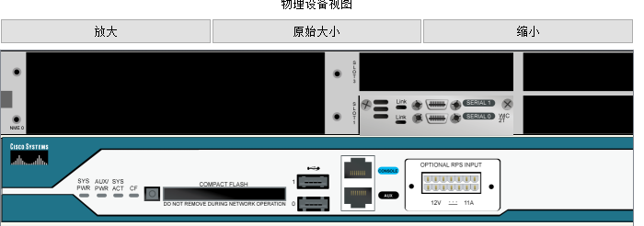

（设置前需要首先将电源关闭，增加模块后再打开）



借助命令行进行配置：

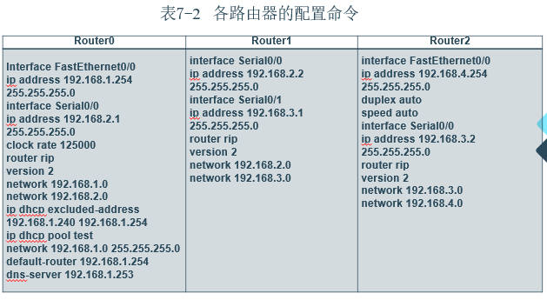

（也可以借助图形界面进行配置：）

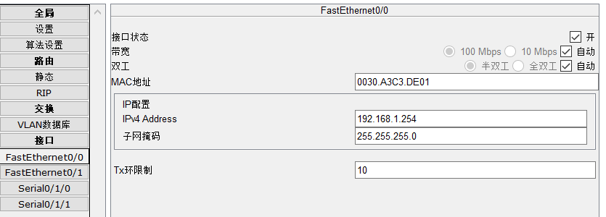

设置RIP路由时同理，可使用命令行或借助图像界面，下以router2为例：

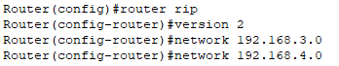

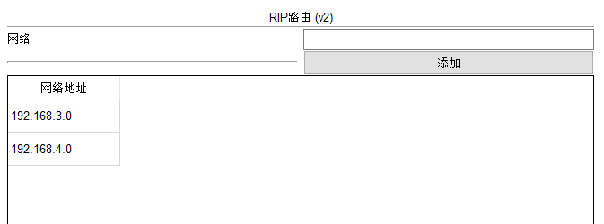

之后router配置DHCP功能同理。

-Cloud:

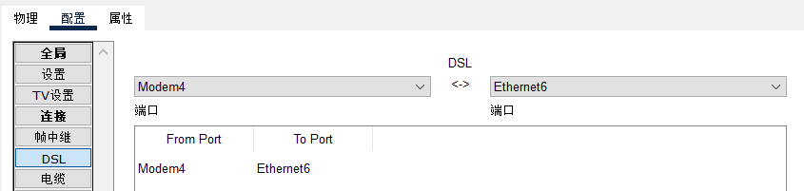

-Web服务器：

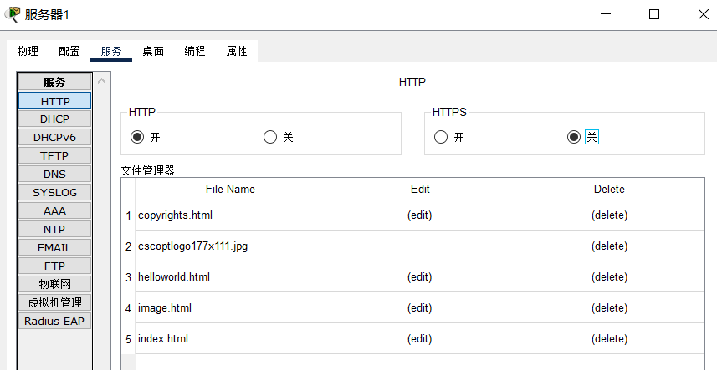

3. 连线：

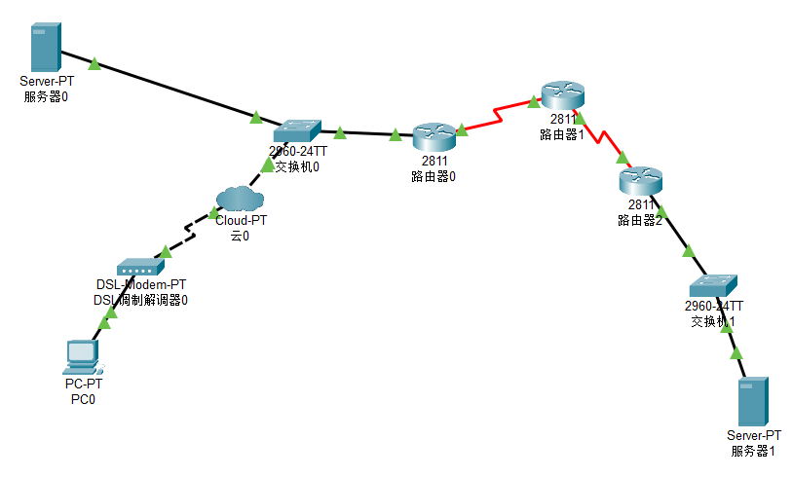

## 四、实验步骤及结果分析

1、查看路由表：

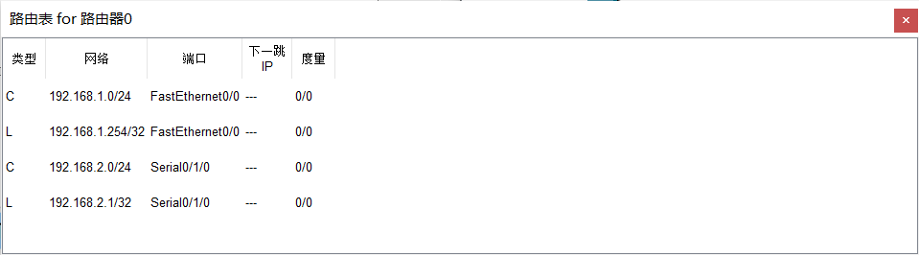

部分路由器出现问题（显示为连线上的箭头为红色），检查后发现接口未打开：

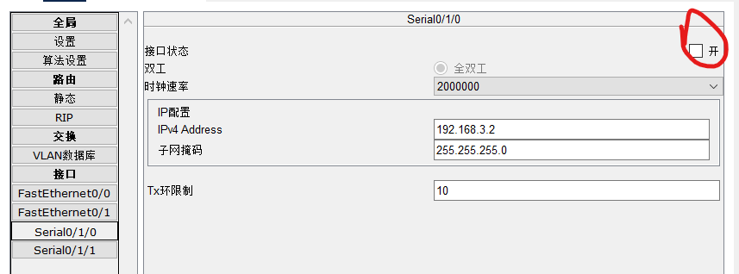

2、借助PC0的ping检查：

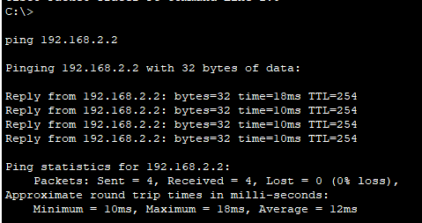

3、观察DHCP动态主机配置过程

退出并重新打开后快速借还到步进模式（Simulation），查看PC0的端口IP地址：

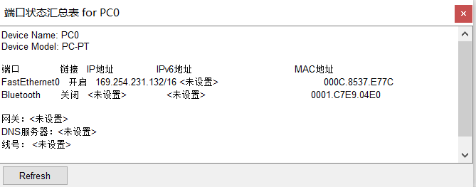

编辑过滤器：

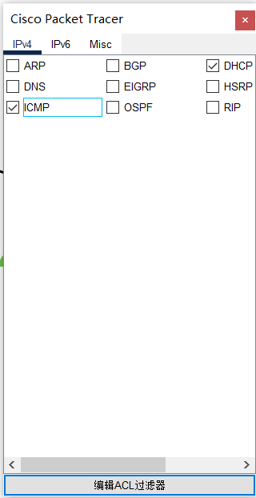

然后观察记录：

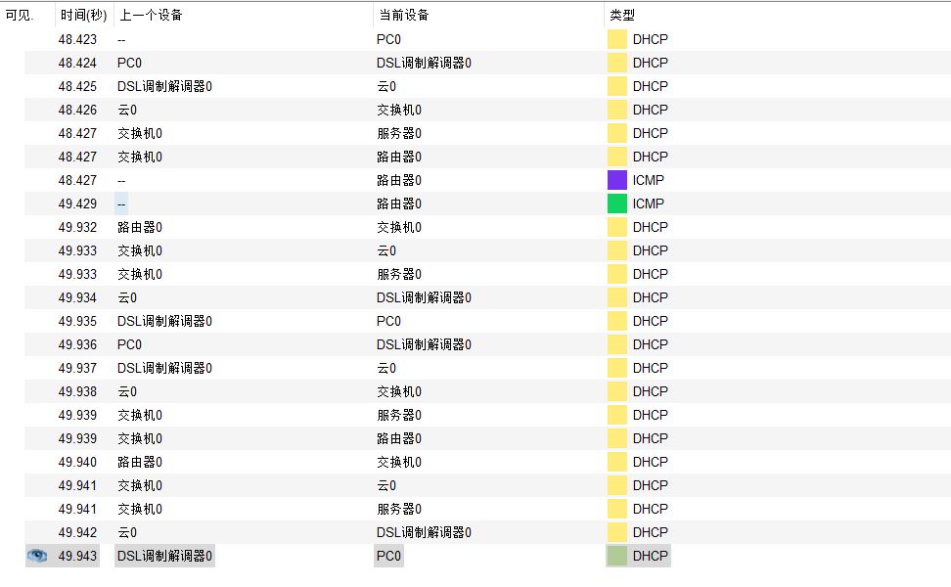

得到结论：经过到DHCP配置过程包括两次来回，分别是

DHCP发现报⽂和提供报⽂传输

DHCP请求报⽂和DHCP的ACK报⽂传输

此时查看PC0端口状态正常：

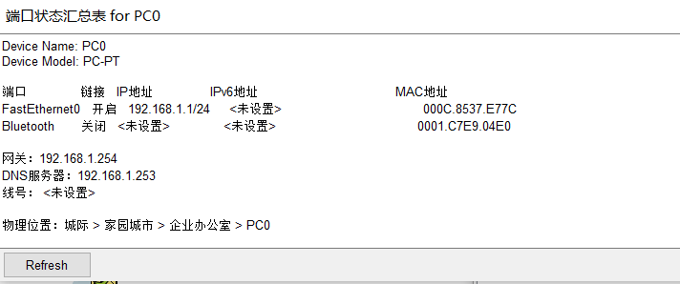

4、观察ARP执行情况

在PC浏览器中打开[www.test.com](http://www.test.com):



查看3次ARP请求，调整过滤器进行各种观察：

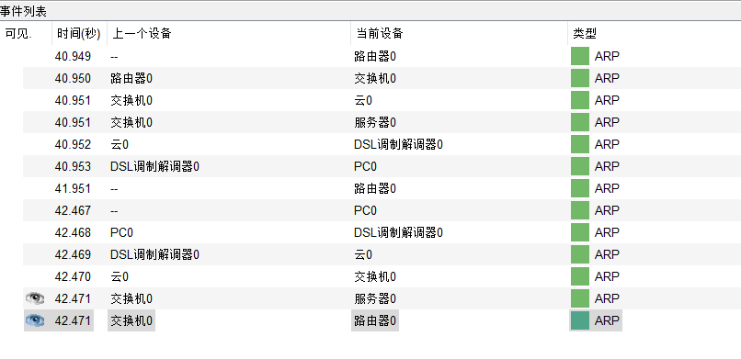

加上DHCP进行观察：

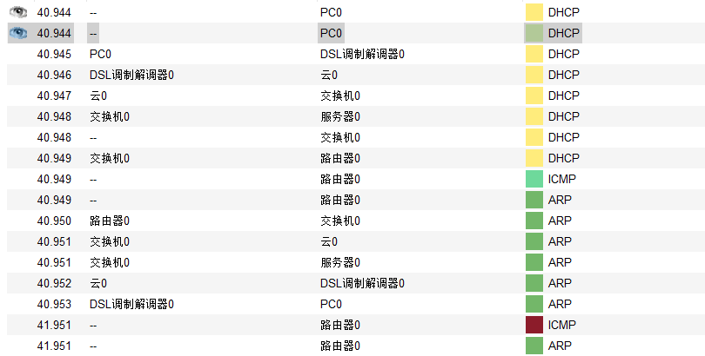

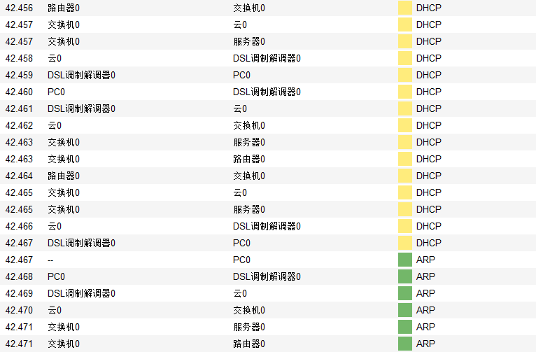

也可以查看PDU信息：

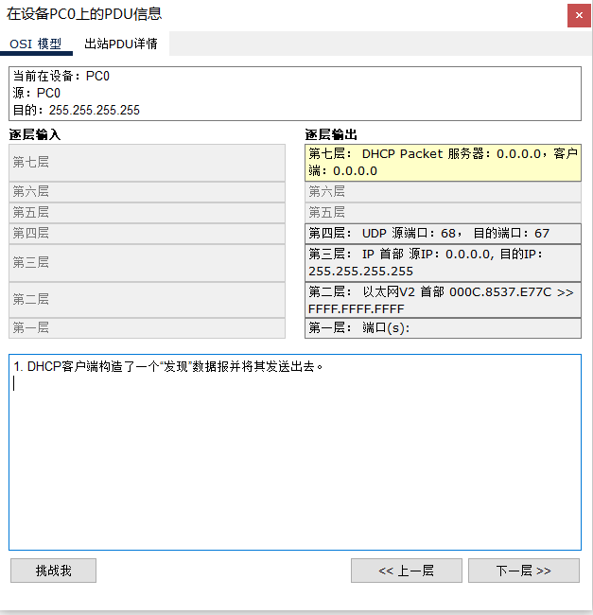

5、观察**PC**访问**Web**⽹站的协议执⾏过程

同样如上一步，进行访问后调整过滤器

## 思考题

1、为什么在PC0请求网页过程中共执行3次ARP

当PC0向PC4发送数据时，PC0会先检查自己的ARP缓存表中是否有PC4的MAC地址，如果没有，PC0会向网络中广播一个ARP请求包，请求PC4的MAC地址。PC4收到ARP请求包后，会向PC0回复一个ARP应答包，告诉PC0自己的MAC地址。这样，PC0就可以将数据发送给PC4了。因此共执行了3次ARP

2、在PC0访问Web服务器的过程中，从数据链路层到应用层，共涉及哪些网络协议？说明这些协议的功能

在PC0访问Web服务器的过程中，从数据链路层到应用层，共涉及以下网络协议：

- 数据链路层：以太网协议（Ethernet Protocol）

- 网络层：Internet协议（IP Protocol）

- 传输层：传输控制协议（TCP Protocol）

- 应用层：超文本传输协议（HTTP Protocol）

以太网协议是一种广泛使用的局域网技术，定义了电缆的传输方式和数据帧的格式。Internet协议是一种网络层协议，定义了如何在网络上寻址和路由数据包。传输控制协议是一种面向连接的、可靠的、基于字节流的传输层协议，提供了端到端的数据可靠性保证。超文本传输协议是一种应用层协议，定义客户端和服务器之间如何通信。

## 六、实验心得

本次实验让我对于TCP/IP等协议有了更深的理解，同时对于Cisco Packet Tracer工具的使用有了基本的了解，自己尝试了搭建拓扑图，设置设备属性接口等，收获颇丰。